

NOTA DE PRENSA
Jornada de puertas abiertas para los MIR en
el Hospital Fraternidad-Muprespa Habana
Madrid, a 4 de marzo de 2020

- El centro ofrece una plaza de formación en Traumatología y Cirugía Ortopédica.

El Hospital Fraternidad-Muprespa Habana abre sus puertas el próximo 26 de marzo a los médicos residentes que, tras haber superado el examen MIR, deben decidir especialidad y hospital en el que desean seguir formándose.

La Mutua acumula 25 años de formación de médicos residentes por parte de un excelente equipo de profesionales. El centro dispone de la última tecnología para colaborar en la formación del Residente.

Gestionado por Fraternidad-Muprespa, Mutua Colaboradora con la Seguridad Social nº 275, el centro abrió sus puertas en abril de 2019, incorporando toda la experiencia acumulada en el antiguo hospital de la Mutua, ubicado en la misma parcela, en el madrileño Paseo de La Habana.

El objetivo de esta jornada es informar del programa de formación, presentación de tutores, explicar la actividad asistencial que tiene lugar en el centro y hacer una visita por sus instalaciones, de primer nivel, de modo que los estudiantes dispongan de toda la información posible de cara a la elección de su centro formador.

Dónde: Hospital Fraternidad-Muprespa Habana 83-85. Salón de actos.
Cuándo: 26 de marzo, 10:00

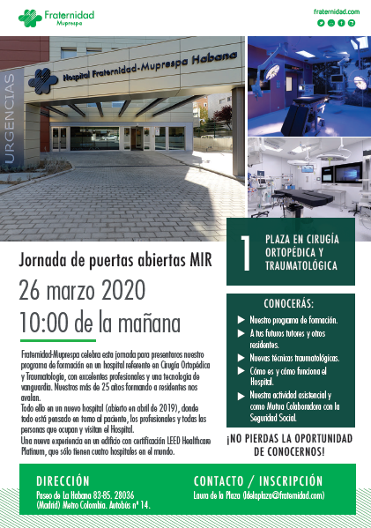

Sobre Fraternidad-Muprespa:

Mutua Colaboradora con la Seguridad Social nº 275, tiene por actividad el tratamiento integral de los accidentes de trabajo y enfermedades profesionales, en su vertiente económica, sanitaria, recuperadora y preventiva. Tiene asociadas 123.765 empresas y 1.268.470 trabajadores, velando por ellos, una plantilla de 2.085 empleados y 122 centros asistenciales y administrativos en toda España.

En su compromiso ético con los derechos humanos y laborales, el empoderamiento de la Mujer y la lucha contra la corrupción, está adherida al Pacto Mundial de las Naciones Unidas desde 2011, al Chárter de la Diversidad y ha recibido el Distintivo de Igualdad en la Empresa otorgado por el Ministerio de Sanidad, Servicios Sociales e Igualdad. Fraternidad-Muprespa en 2020 está inmersa en su proyecto de Evolución Digital. fraternidad.com

GABINETE DE PRENSA
gabineteprensa@fraternidad.com
C/ Cervantes, 44, 1º Izquierda. 28014, Madrid

